Análisis de Desarrollo - Sistema CRM por Consola

# 1. Párrafo de solución

Para desarrollar el sistema CRM por consola, opté por dividir el proyecto en módulos separados según su responsabilidad, siguiendo una arquitectura sencilla pero clara. Organicé el código en carpetas como `models` para las clases, `services` para la lógica funcional, `utils` para validaciones y utilidades generales, y `data` para la persistencia en archivos JSON. Desde el archivo `main.py` se gestiona el menú principal y las interacciones con el usuario.  
Una de las decisiones clave fue implementar validaciones propias para email, montos y campos obligatorios, así como una función para generar IDs únicos. La separación de funciones hizo que el código fuera más mantenible y escalable. El mayor desafío fue asegurar la integridad de los datos al trabajar con archivos planos y garantizar una experiencia fluida desde la consola, validando adecuadamente la entrada del usuario.

# 2. Justificación de tipos de datos

Para representar los usuarios y las facturas utilicé clases (`Usuario`, `Factura`), ya que permiten encapsular de forma clara los atributos y comportamientos asociados a cada entidad. Los campos como `nombre`, `apellidos`, `email` o `estado` se definieron como `str` porque son cadenas de texto. El `monto` se manejó como `float` para permitir operaciones numéricas con decimales.  
Para almacenar múltiples usuarios y facturas se utilizaron listas (`list`) de diccionarios (`dict`), lo cual facilitó tanto el acceso como la escritura de datos en archivos JSON. Se eligió JSON como formato de persistencia por su simplicidad, legibilidad y compatibilidad con Python mediante el módulo `json`.  
También se usaron funciones auxiliares en `utils` para generar IDs, obtener fechas con `datetime`, y validar entradas con expresiones regulares (`re`). Esto ayudó a mantener la lógica modular y reutilizable.

# 3. Diagramas de Flujo

A continuación se presentan los diagramas de flujo correspondientes a las principales funcionalidades del sistema:

## 3.1 Registro de usuario

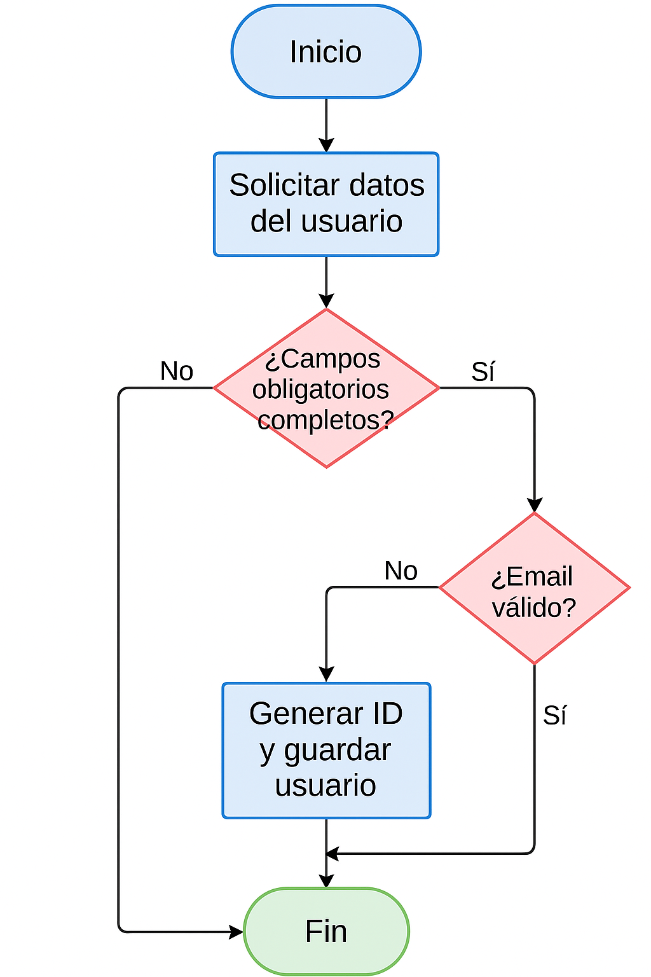

## 3.2 Creación de factura

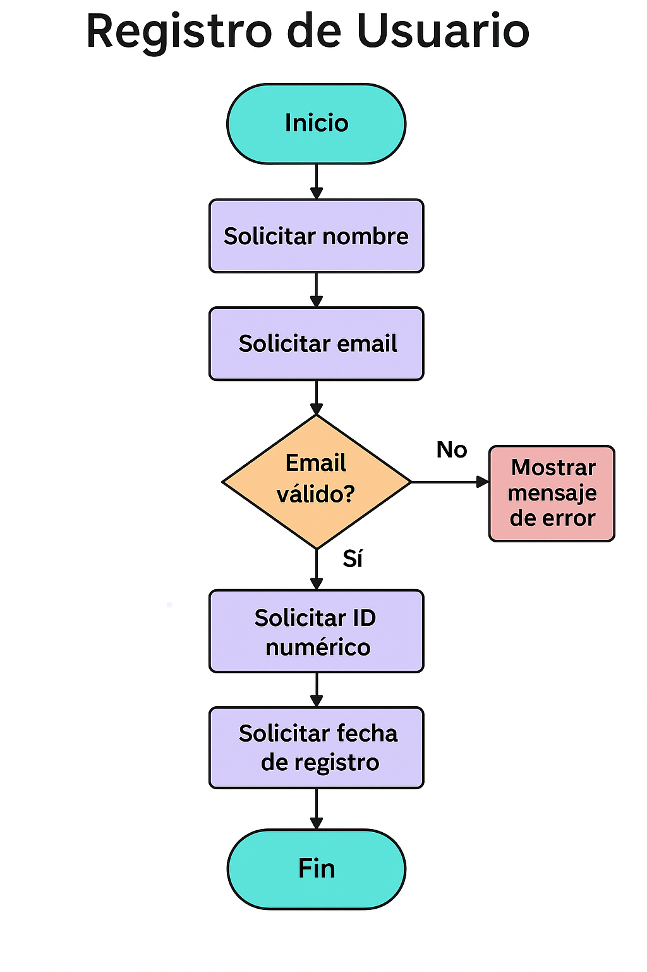

## 3.3 Menú principal

